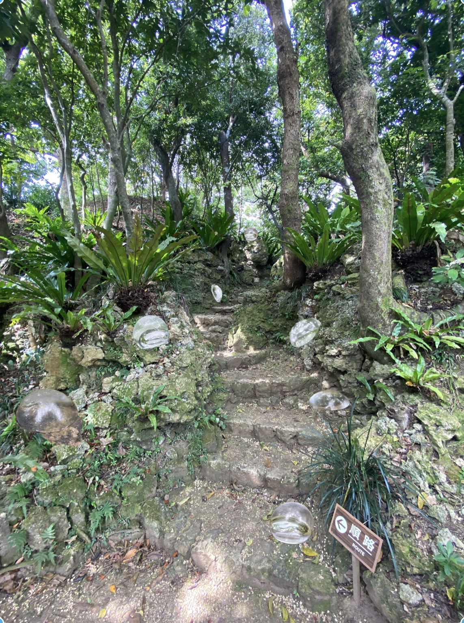
うつろふ滴
～変化のある情景を切り取る窓～

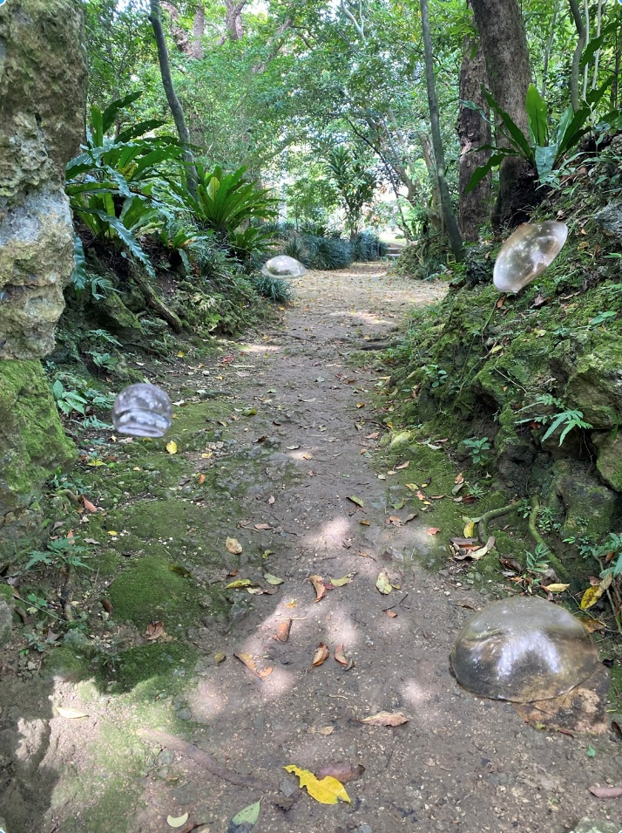
偶然美に心動かされ自然的を大事に創案しました。
雨上がりの木々に落ちた滴のような窓。ガラスで球面体をとおしてみると湾曲した広がった景色をみながら、ピントを窓面に変えると自分とその周辺を映しこみ、自然と一体となる自身を感じられるよう考えました。
植物や生物が移りかわり、景色の変化や見る人の心情は変わるが、そこに存在しつづけながら見守りそこに家や道が通っていたという痕跡を未来に残すように考えました。また、予定地の識名園は第二次世界大戦によりほとんどが破壊された歴史があり、後世に標のような跡を残していきたいと考えました。

